1 ноября учащиеся 10 «А» класса побывали на форуме "Создай себя сам", который проводится по инициативе главы региона Александра Ткачева уже 13 лет. В этом году свои экспозиции представили 20 российских вузов, а также более 70 техникумов, лицеев и колледжей.
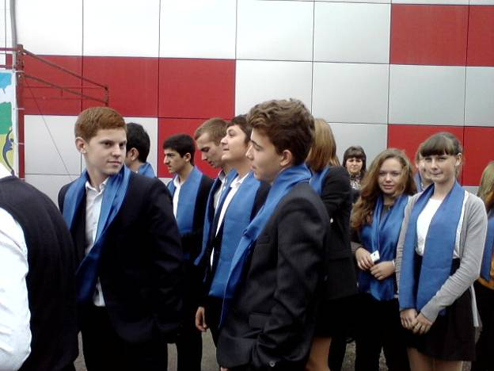
Ребята с интересом познакомились с инновационными разработками студентов. Большой интерес вызвала технология "Умный дом" Кубанского государственного аграрного университета. Этот проект позволяет автоматически собирать управлять бытовой техникой и электроприборами в жилых помещениях, собирать информацию о затратах энергоресурсов, передавать данные приборов учета в управляющую компанию. Элементы таких систем уже внедрены в одном из жилых микрорайонов Краснодара по улице Лавочкина, Другая разработка которая очень понравилась ребятам ,которые создали прибор, позволяющий точно определить пробу золотого изделия, проанализировать образцы из любого материала, определить возраст предметов искусства.
Большой интерес вызвал рассказ студента Сочинского института РУДН.

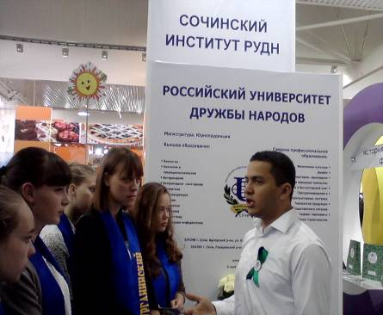
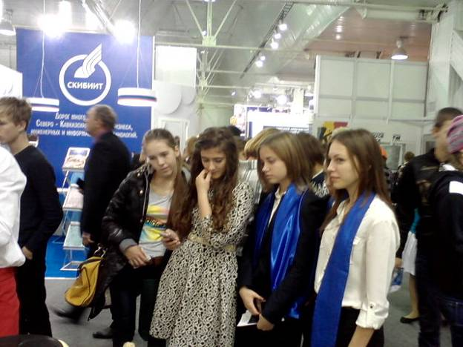
Не остался без внимания и самый красочный сектор - блок сферы обслуживания, которая является одной из приоритетных в крае.
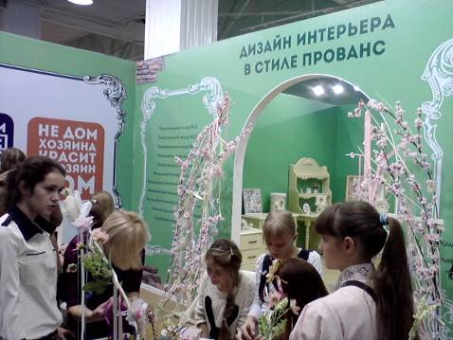

Огромная «сладкая» карта Кубани, выполненная из всевозможных лакомств, филигранные лепестки цветов из желатина, 32-килограммовая шоколадная казачка, восхитительные торты и пирожные, которые даже при желании не попробуешь - жалко портить такую красоту!
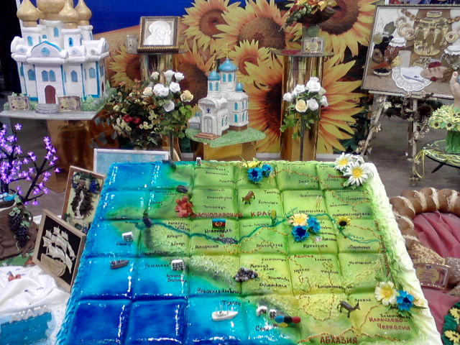

Можно было не только полюбоваться всеми этими красотами, но и самим принять участие. Например, Наумова Ксения сама попробовала испечь блины. И это ей удалось!
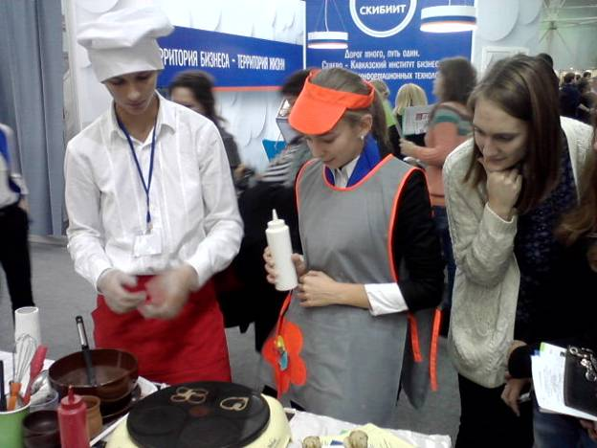

Все, что увидели учащиеся на форуме «Создай себя сам», поможет им в выборе будущей профессии. Ведь, в конечном счете, именно от этого зависит успешность человека в жизни.

